新 书 推 荐

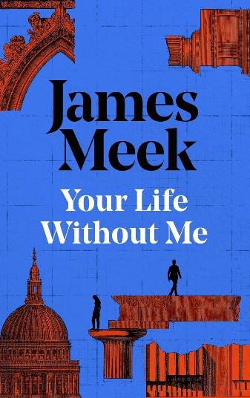
中文书名：《没有我的人生》
英文书名：YOUR LIFE WITHOUT ME
作 者：James Meek
出 版 社：Canongate Books
代理公司：ANA/Brady
页 数：256页
出版时间：2026年2月
代理地区：中国大陆、台湾
审读资料：电子稿
类 型：文学小说

内容简介：

一个既关于试图炸毁圣保罗大教堂，又关于如何在生活的废墟中重建自我的故事

詹姆斯·米克这部备受期待的新作《没有我的人生》是一部令人心碎又充满智慧的文学杰作。小说以一位丧偶的中学教师伯曼先生探访狱中学生拉夫的旅程为切入点，揭开了一段错综复杂的四方关系（伯曼先生、他已故的完美妻子艾达、疏离的女儿莱拉以及激进的年轻人拉夫）。拉夫因试图炸毁伦敦圣保罗大教堂而被捕，但他却认为这一行为极有意义——只有失去，才能让人真正看见事物的价值。他的“哲学”非常激进：他认为现代社会充斥着廉价的消费品和虚假的怀旧，唯有通过毁灭那些被视为理所当然的宏伟建筑（如圣保罗大教堂），才能唤醒人们对“不可替代之物”的感知。他希望人们不要好奇他为什么这么做，而是去问“那座建筑消失了意味着什么”。

作者用手术刀般精准的文字，剖析了当我们失去挚爱后，如何在废墟之上继续生活。是像拉夫那样彻底“爆破”过去，还是像伯曼那样在记忆的博物馆里守旧？亦或是像女儿莱拉那样逃离过往？米克将宏大的社会议题（城市更新、历史虚无主义）与一个家庭悲剧相结合，其文学质感堪比伊恩·麦克尤恩，是当代英国文学中不可多得的深沉之作。

***

一部震撼人心且意义重大的现代小说，出自奥威尔奖得主、布克奖长名单作家詹姆斯•米克之手，其代表作包括《蚀爱》（The People's Act of Love）。

伯曼先生正处于魂无定所的境地。他仍在消化妻子艾达离世带来的冲击，并努力去理解已成年女儿莱拉的想法。就在此时，他根据警方的要求，登上了前往伦敦的火车。

他要去见拉夫——一名涉嫌企图炸毁圣保罗大教堂的年轻人，且此人曾与伯曼一家有着极深的渊源。这是否是个圈套呢？

小说扣人心弦且充满人文关怀，跟随伯曼先生的脚步，一步步揭开一场激进行为背后的谜团，并探寻其家庭最真实的底色。它带我们思考：人离去后会留下什么？而我们又能带着多少过去，走向未来？

【多写两句】

詹姆斯•米克的小说已授权30多个国家和地区，尤为成功的则是布克奖长名单《蚀爱》，该做也是RSL翁达杰奖和苏格兰艺术委员会奖获奖作品。

我们对这本新作感到兴奋，它既是一个悲伤而安静的故事，也是对英国国家现状的无情揭露。总而言之，一个美丽、温柔、尖刻的家庭故事，充满爱与失落，并以摧毁圣保罗大教堂的恐怖阴谋为背景。

作者简介：

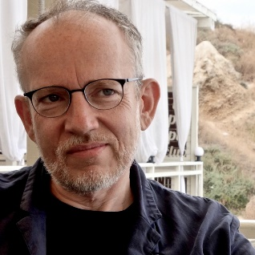
詹姆斯•米克（James Meek），1962年生于伦敦，在苏格兰的丹迪长大。他已经出版了三部小说：《麦克法拉内煮沸海洋》、《驾驶时间》和获得翁达杰文学奖和苏格兰艺术协会年度图书奖的《蚀爱》（中文简体字版曾授权），其2008年出版的小说《我们开始体面生活》也受到媒体广泛赞誉。他还出版了两部短篇故事集：《最后指令》和《疑问博物馆》，并为很受欢迎的Rebel出版社选集《英伦流浪者的孩子》和《流浪者归来》供稿。

詹姆斯•米克有着20年的报社记者生涯，直到2005年他离开《卫报》把更多的精力投入到写书和读书中。1991年至1999年，他作为记者在俄罗斯和乌克兰生活，来自伊拉克的报道和对关塔那摩的报道赢得了多项英国和国际奖项。他居住在伦敦，仍为《卫报》和《伦敦书评》撰稿。

英国皇家学会翁达杰文学奖获得者
苏格兰艺术协会年度图书奖获得者
2005年入围布克奖提名名单
入围国际IMPAC都柏林文学奖提名名单

感谢您的阅读！
请将反馈信息发至：版权负责人
Email：Rights@nurnberg.com.cn
安德鲁·纳伯格联合国际有限公司北京代表处
北京市海淀区中关村大街甲59号中国人民大学文化大厦1705室, 邮编：100872
电话：010-82504106, 传真：010-82504200
公司网址：http://www.nurnberg.com.cn
书目下载：http://www.nurnberg.com.cn/booklist_zh/list.aspx
书讯浏览：http://www.nurnberg.com.cn/book/book.aspx
视频推荐：http://www.nurnberg.com.cn/video/video.aspx
豆瓣小站：http://site.douban.com/110577/
新浪微博：安德鲁纳伯格公司的微博_微博 (weibo.com)
微信订阅号：ANABJ2002


